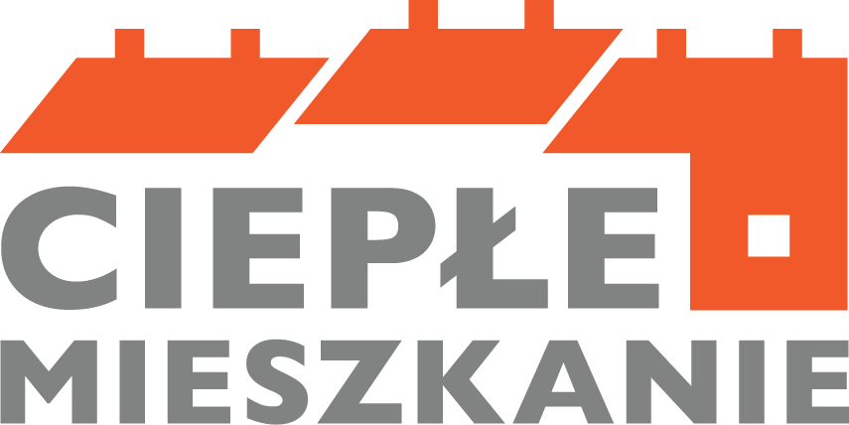
Protokół odbioru prac wykonawcy
w ramach Programu Priorytetowego „Ciepłe Mieszkanie” w Gminie Boniewo
- DANE OGÓLNE
Numer umowy o dofinansowanie/numer wniosku o dofinansowanie

Data i miejsce sporządzenia protokołu
Termin wykonania prac (wpisać datę rozpoczęcia i zakończenia) | Data rozpoczęcia | Data zakończenia
Adres budynku/lokalu mieszkalnego w którym wykonano prace
Nazwa i adres wykonawcy prac (pieczęć firmowa wykonawcy)
Imię i nazwisko odbiorcy prac (Beneficjenta)

- ZAKRES WYKONANYCH PRAC - zgodnie z zestawieniem rzeczowo - finansowym
Demontaż źródła ciepła | Liczba wyłączonych z użytku źródeł ciepła na paliwo stałe
Rodzaje wyłączonych z użytku nieefektywnych źródeł ciepła na paliwo stałe (np. kominek, piec kaflowy, kocioł na węgiel, biomasę, piec wolnostojący typu koza, trzon kuchenny) | Liczba wyłączonych z użytku źródeł ciepła na paliwo stałe

Zakup i montaż nowego źródła ciepła
Rodzaj nowego źródła ciepła - wpisać zgodnie z kategorią kosztów kwalifikowanych
Producent | Model | Moc

W przypadku kotła na pellet drzewny o podwyższonym standardzie potwierdzam, że: | TAK/NIE/NIE DOTYCZY
kocioł przeznaczony jest wyłącznie do spalania biomasy w formie pelletu drzewnego,
zamontowany kocioł nie jest urządzeniem wielopaliwowym,
zamontowany kocioł nie posiada rusztu awaryjnego lub przedpaleniska,
zamontowany kocioł posiada jedynie automatyczny podajnik paliwa,

Podłączenie lokalu do efektywnego źródła ciepła w budynku (w tym do węzła cieplnego znajdującego się w budynku), zakup i montaż instalacji centralnego ogrzewania oraz instalacji ciepłej wody użytkowej, wentylacji mechanicznej z odzyskiem ciepła. | Model, moc, producent (dotyczy urządzeń wchodzących w skład c.o/c.w.u oraz urządzeń dotyczących wentylacji) | Liczba podstawowych elementów np. grzejników / urządzeń / instalacji
Rodzaj zamontowanej instalacji
np.:
- pompa ciepła cwu [model, moc, producent]
- instalacja wentylacji mechanicznej z odzyskiem ciepła [producent, model centrali]
- nowe grzejniki/ogrzewanie podłogowe [liczba szt.]
itp.

Zakup i montaż stolarki okiennej i drzwiowej | Powierzchnia stolarki  [m²] | Stolarka okienna lub drzwiowa została zamontowana w pomieszczeniach ogrzewanych i spełnia wymagania techniczne dla przenikalności cieplnej określone w rozporządzeniu Ministra Infrastruktury z dnia 12 kwietnia 2002 r. w sprawie warunków technicznych, jaki powinny odpowiadać budynki i ich usytuowanie (wpisać TAK lub NIE)
Stolarka okienna
Stolarka drzwiowa

Oświadczenia Wykonawcy:
- Stwierdzam, że prace objęte protokołem, zostały wykonane zgodnie z obowiązującymi przepisami prawa, w tym prawa budowlanego i obowiązującymi Polskimi Normami oraz dokumentacją projektową (jeśli dotyczy),
- Zakres rzeczowy prac objęty niniejszym protokołem odpowiada przeznaczeniu, któremu ma służyć, został zamontowany i uruchomiony w lokalu mieszkalnym znajdującym się pod adresem wskazanym powyżej w pkt A i jest gotowy do eksploatacji.
- Odbiorca prac otrzymał gwarancję jakości producenta dla urządzeń objętych niniejszym protokołem.
- Obiorca prac otrzymał odpowiednie certyfikaty/świadectwa, etykiety/karty produktu/atesty wyrobów budowlanych i urządzeń.
- Wszystkie urządzenia oraz materiały, które wskazano w niniejszym protokole zostały zamontowane jako fabrycznie nowe, dopuszczone do obrotu oraz w przypadku, gdy wynika to z obowiązujących przepisów prawa - posiadają deklaracje zgodności urządzeń z przepisami z zakresu bezpieczeństwa produktu (oznaczenia „CE” lub „B”).
- Oświadczam, że informacje zawarte w protokole odbioru prac, są prawdziwe oraz zgodne ze stanem faktycznym i prawnym. Znane mi są skutki składania fałszywych oświadczeń, wynikające z art.297 § 1 ustawy z dnia 6 czerwca 1997r. Kodeks karny.

…………………………………………..
(czytelny podpis Wykonawcy, pieczęć, data)

Oświadczenia Beneficjenta:
1. Posiadam stosowne uprawnienia/kwalifikacje do zamontowania i uruchomienia nowego źródła ciepła objętego Programem Priorytetowym „Ciepłe Mieszkanie ” w Gminie Boniewo (dotyczy przypadku, gdy Beneficjent własnymi siłami montuje i uruchamia zakupione z Programu źródło ciepła) .
2. Stwierdzam, że prace objęte protokołem, zostały wykonane zgodnie z umową z wykonawcą /zamówieniem i dokonałem ich odbioru bez zastrzeżeń .
3. Oświadczam, że cały zakres rzeczowy prac objęty niniejszym protokołem dotyczy lokalu mieszkalnego, w którym realizowane jest przedsięwzięcie objęte dofinansowaniem w ramach Programu Priorytetowego „Ciepłe Mieszkanie” w Gminie Boniewo i należy do zakresu rzeczowego tego przedsięwzięcia.
4. Oświadczam, że otrzymałem od wykonawcy certyfikaty/świadectwa, etykiety/karty produktu/atesty wyrobów budowlanych i urządzeń.
5. Oświadczam, że informacje zawarte w protokole odbioru prac są prawdziwe oraz zgodne ze stanem faktycznym i prawnym. Znane mi są skutki składania fałszywych oświadczeń, wynikające z art. 297 § 1 ustawy z dnia 6 czerwca 1997r. Kodeks karny.

…………………………………………..
(czytelny podpis Wykonawcy, pieczęć, data)

Wpisanie odpowiedzi NIE oznacza, że stolarka okienna lub drzwiowa została wykonana niezgodnie z umową o dofinansowanie i nie kwalifikuje się do wypłaty dotacji

